厦门大学计算机科学系本科生课程

《数据库系统原理》

系统详细设计文档
实验名：XXXXXXXXX
组长：A

成员：A、B、C


厦门大学数据库实验室
二零一七年五月

V1.0

目录
系统详细设计文档 1
1. 引言 1
2. 目的 1
3. 读者 1
3.1. 专有名词 1
3.2. 参考资料 1
4. 总体设计 2
4.1. 需求总体描述 2
4.2. 概要设计总览 3
5. 开发环境 3
5.1. 数据库系统 3
5.2. 开发工具 3
5.3. 软硬件环境 3
5.4. 其他支持要素 4
6. 类详细设计 4
6.1. 类汇总 4
6.2. 数据访问层类图 5
6.3. 业务逻辑层类图 7
6.4. 实体层类图 8
7. 程序模块详细设计 9
7.1. 用户登录模块 9

系统详细设计文档

引言

目的
在完成需求分析和概要设计的基础上，系统提供详细设计计划，详细设计的实现提供实现和说明。

读者
在线考试管理系统开发人员、测试人员、项目经理

专有名词
使用到的专业术语 | 解释
UI层 | 调用BLL层和实体类实现所需要的功能
BLL层 | 业务逻辑层，用于连接UI层和DAL层
DAL层 | 层存放访问数据库类的DLL工程
实体类 | 从数据库中的表，创建相应的类
表3.1-1

参考资料
需求分析书
概要设计说明书

总体设计

需求总体描述
总体用例图如下：
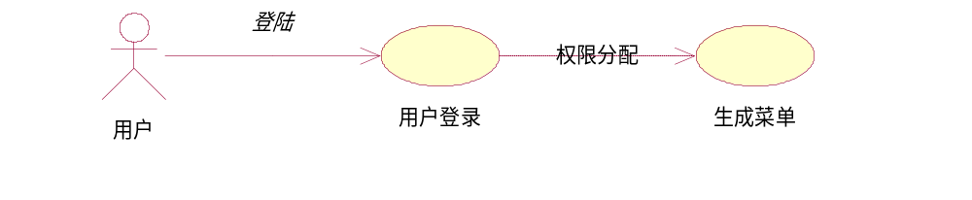

实现系统注册用户，管理用户的登录验证功能。
用例描述
（1）登陆
用例名称 | 登录
活动者 | 学员、管理员、辅导员、教员、监考员
前件条件 | 无
成功条件 | 输入正确账号及密码
主路径 | 在登陆界面输入正确的账号与密码
可选路径 | 再次重新输入账号
级别 | 用户管理子功能

（2）权限管理
用例名称 | 权限系统分配
活动者 | 学员、管理员、辅导员、教员、监考员
前件条件 | 无
成功条件 | 拥有登陆账号和正确密码
主路径 | 在菜单栏进行权限调用
可选路径 | 无
级别 | 用户管理子功能

概要设计总览
采用n-tire分层架构，在.NET设计中引入MVC具体的实现架构，如图4.2-1。
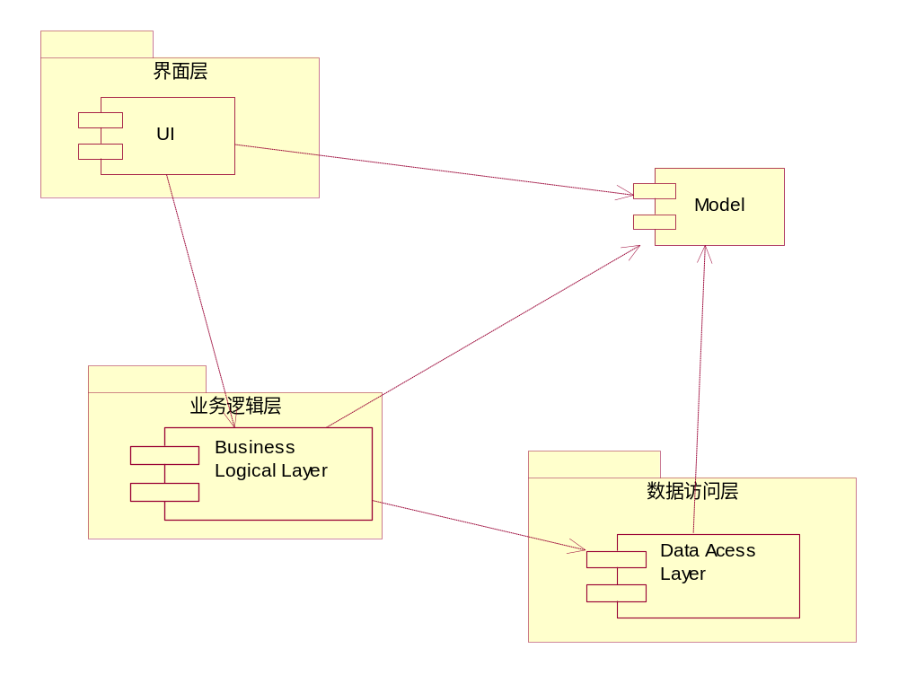
图4.2-1

开发环境

数据库系统
Microsoft SQL Server 2005

开发工具

软硬件环境

其他支持要素
无。

类详细设计

类汇总
实体类
类名称 | 功能简述
AttendExam | 学员参加正式考试
CheckScore | 学员查询成绩
表6-1-1

数据连接层
类名称 | 功能简述
AddQusetionDAL | 将试题添加进数据库
BackupStoreDAL | 获取备份还原信息
表6-1-2

业务逻辑层
类名称 | 功能简述
BackupStoreBLL | 操作执行数据库备份及数据还原
ChangePasswordBLL | 用户修改登陆密码
CheckScoreBLL | 用户查询成绩
ClassBLL | 获取所有班级信息
UserInfoManage | 教员信息管理
ValidateBLL | 用户输入信息处理
表6-1-3

数据访问层类图
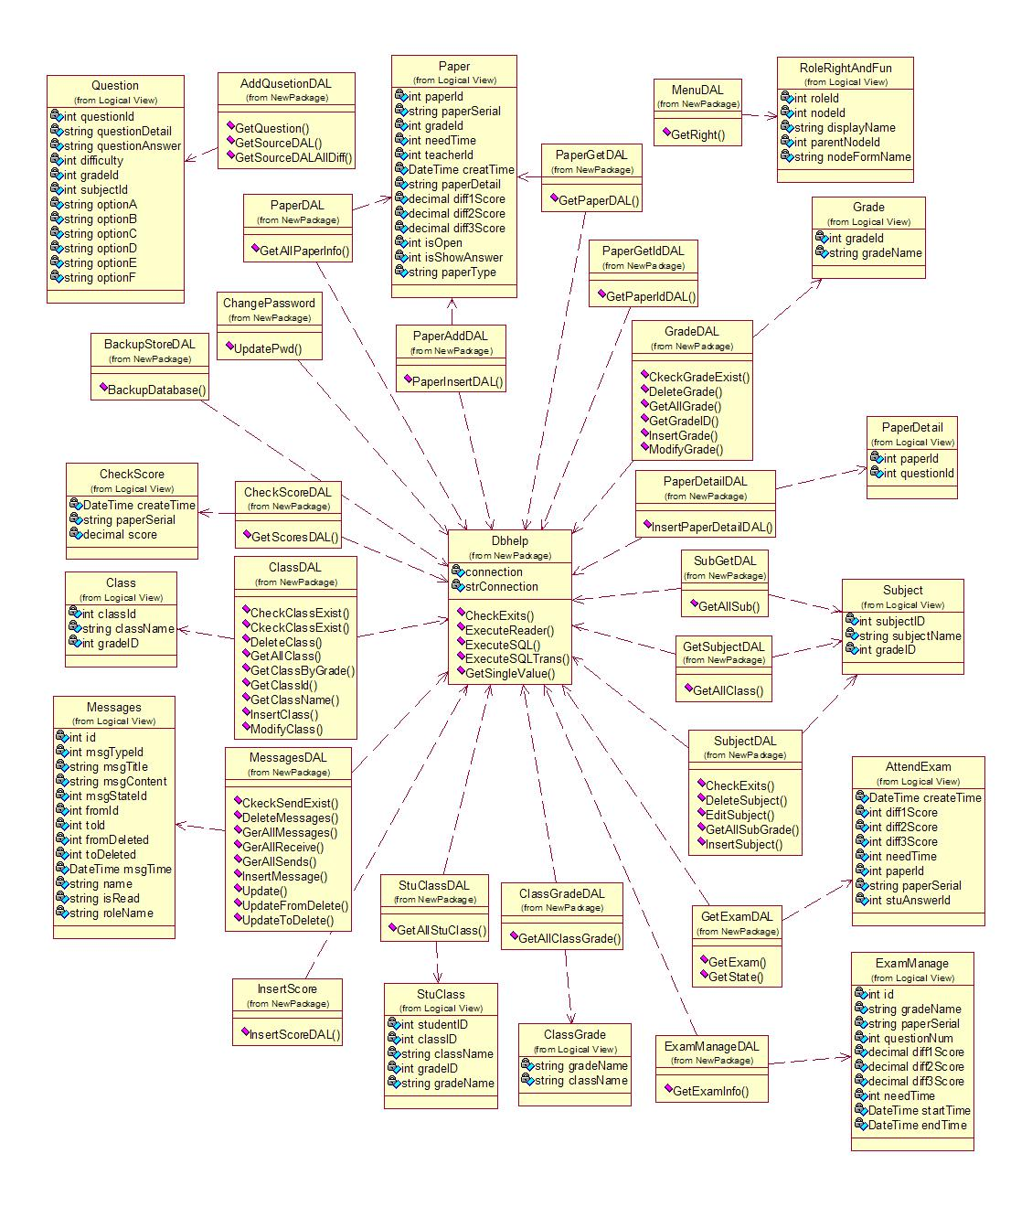
图6-2-1

图6-2-2

业务逻辑层类图
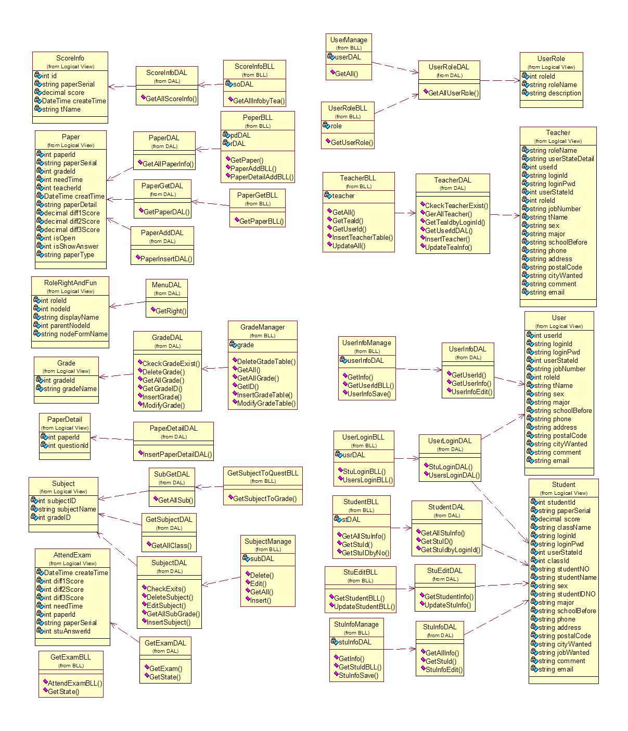
图6-3-1

图6-3-2

实体层类图
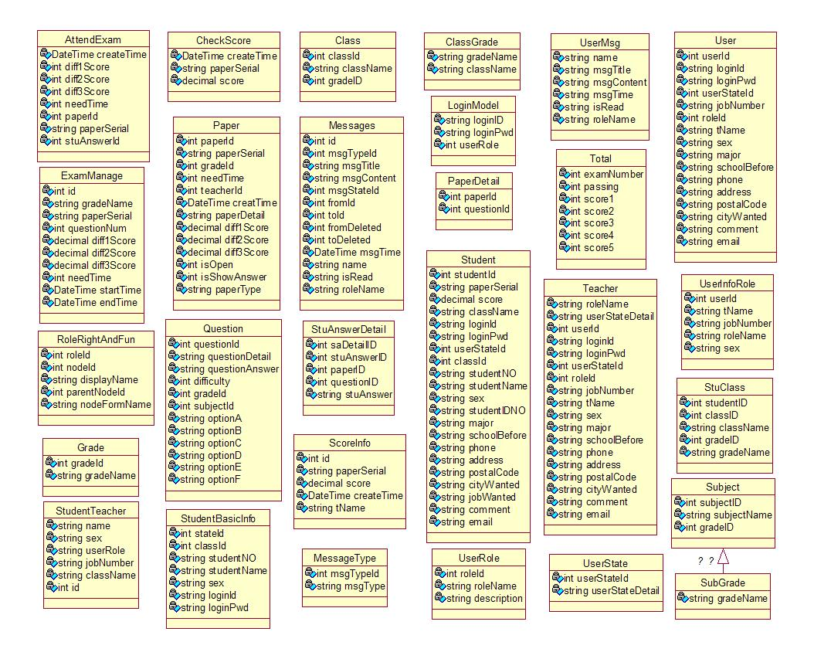
图6-4-1

程序模块详细设计

用户登录模块

功能
完成用户登录功能

模块流程
描述流程，列出UML模块间调用图（class diagram ）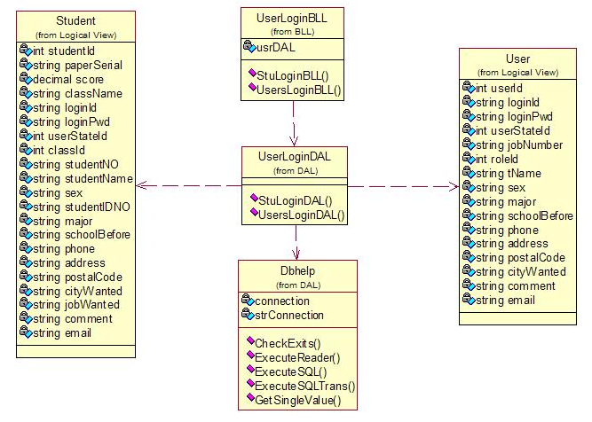
图7.1-1

图7.1-2

输入输出项
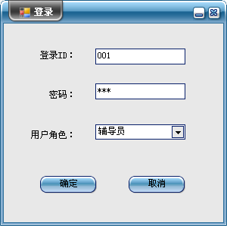
图7.1用户登陆首页
用户登陆首页要求：只有当用户名、密码、以及对应用户选择都正确时才能通过验证。密码使用*号作为掩码。

重点类描述
1、Student：记录学员信息。
2、User：记录辅导员、教员、监考员和管理员信息。
3、UserLoginDAL：获取用户登陆信息。
4、UserLoginBLL：处理用户登录信息，判断是否登陆成功。

重点算法
1、判断用户名、密码、角色是否符正确，判断用户状态是否为活动。
2、将用户登录信息记录到公用静态类中。

限制条件
用户登录成功。

